RESUMEN:

A continuación os presento este portafolio de competencias, en el cual muestro un resumen de todas ellas, de las que evidencio aquellas que mejor creo que he desarrollado, al igual que también selecciono algunas de las no desarrolladas o desarrolladas parcialmente durante los 4 años de duración del Grado en Finanzas y Contabilidad en la Universidad de Jaén En las diferentes competencias veremos apartados como su definición, utilidades, ventajas, inconvenientes, etc. Además de la correspondiente evidencia o propuesta a desarrollar de cada una de ellas. Es decir, con este documento pretendo demostrar y acreditar qué competencias se han superado y cuáles no, según lo marcado en las guías docentes de las diferentes asignaturas del Grado en Finanzas y Contabilidad.

SUMMARY:

Next I present this portfolio of skills, in which I show a summary of all of them, which I show the best I think I have developed, as well as select some of the not developed or partially developed during the 4 years of duration Of the Degree in Finance and Accounting in the University of Jaén In the different competences we will see sections as their definition, utilities, advantages, disadvantages, etc. In addition to the corresponding evidence or proposal to develop of each one of them. That is, with this document I intend to demonstrate and to prove that competences have been exceeded and which have not, as marked in the teaching guides of the different subjects of the Degree in Finance and Accounting.
ÍNDICE

1. INTRODUCCIÓN 4
1.1. EL PORTAFOLIO 4
1.1.1. DEFINICIÓN Y UTILIDAD 4
1.1.2. OBJETIVOS, VENTAJAS E INCONVENIENTES 4
1.2. LAS COMPETENCIAS 6
1.2.1. TABLA DE LAS COMPETENCIAS GENÉRICAS 6
1.2.2. TABLA DE LAS COMPETENCIAS ESPECÍFICAS 7
1.2.3. GRÁFICO RESUMEN DE LAS COMPETENCIAS DESARROLLADAS, DESARROLLADAS PARCIALMENTE Y NO DESARROLLADAS 11
2. COMPETENCIAS DESARROLLADAS 12
2.1. CAPACIDAD DE ANÁLISIS Y SÍNTESIS 13
2.1.1. CONCEPTO Y DESARROLLO 13
2.1.2. EVIDENCIA SELECCIONADA 14
2.2. CAPACIDAD DE ORGANIZAR Y PLANIFICAR 15
2.2.1. DEFINICIÓN Y CARACTERÍSTICAS 15
2.2.2. EVIDENCIA SELECCIONADA 16
2.3. USO DE LAS TECNOLOGÍAS DE LA INFORMACIÓN Y COMUNICACIÓN 18
2.3.1. DEFINICIÓN, UTILIDAD Y CARACTERÍSTICAS 18
2.3.2. VENTAJAS E INCONVENIENTES 20
2.3.3. EVIDENCIA SELECCIONADA 21
2.4. TRABAJAR EN EQUIPO 22
2.4.1. CONCEPTO Y UTILIDAD 22
2.4.2. VENTAJAS E INCONVENIENTES 23
2.4.3. EVIDENCIA SELECCIONADA 24
2.5. APRENDIZAJE Y TRABAJO AUTÓNOMO 26
2.5.1. DEFINICIÓN Y DESARROLLO 26
2.5.2. EVIDENCIA SELECCIONADA 27
2.6. INICIATIVA Y ESPÍRITU EMPRENDEDOR 29
2.6.1. DEFINICIÓN Y DESARROLLO 29
2.6.2. EVIDENCIA SELECCIONADA 30
3. COMPETENCIAS NO DESARROLLADAS O DESARROLLADAS PARCIALMENTE 32
3.1. CAPACIDAD DE REDACTAR INFORMES O DOCUMENTOS RELATIVOS EN EL ÁREA DE LAS FINANZAS Y LA CONTABILIDAD 33
3.1.1. CONCEPTO Y DESARROLLO 33
3.1.2. POSIBLE DESARROLLO DE LA COMPETENCIA 34
3.2. CAPACIDAD DE RESOLUCIÓN DE PROBLEMAS EN SU APLICACIÓN PROFESIONAL 35
3.2.1. DEFINICIÓN Y CARACTERÍSTICAS 35
3.2.2. POSIBLE DESARROLLO DE LA COMPETENCIA 36
3.3. APLICAR TÉCNICAS INFORMÁTICAS EN LA OBTENCIÓN DEL CONOCIMIENTO 37
3.3.1. CONCEPTO Y DESARROLLO 37
3.3.2. POSIBLE DESARROLLO DE LA COMPETENCIA 38
4. CONCLUSIONES 40
5. BIBLIOGRAFÍA 42

introducción

Antes de meternos de lleno en las competencias que se han desarrollado, como en las que no y sus respectivas evidencias, vamos a ver primero a qué llamamos nosotros portafolio y cuál es su utilidad. También cuáles son sus objetivos, así como sus ventajas e inconvenientes, además de las diferentes competencias del Grado en Finanzas y Contabilidad de la Universidad de Jaén.

El portafolio

Definición y utilidad

El portafolio es “Un método de enseñanza, aprendizaje y evaluación que consiste en la aportación de producciones de diferente índole por parte del estudiante a través de las cuales se pueden juzgar sus capacidades en el marco de una disciplina o materia de estudio. Estas producciones informan del proceso personal seguido por el estudiante, permitiéndole a él y a los demás ver sus esfuerzos y logros en relación a los objetivos de aprendizaje y aprendizajes esperados de evaluación establecidos previamente”. Barberà, E. (2005).

Estas producciones indican del proceso personal realizado por el alumnado, permitiéndole a él y los demás ver sus logros y esfuerzos, en relación a los objetivos de aprendizaje y criterios de evaluación implantados anteriormente.

Cuando hablamos de la utilidad, Universidad Miguel Hernández (2006), se refiere al potencial que tiene el portafolio para identificar destrezas complicadas que han ayudado a su uso expansivo en diferentes ámbitos. El portafolio se usa en la educación pero es una idea importada de otros ámbitos profesionales: fotógrafos, arquitectos y artistas para mostrar lo mejor de su trabajo.

OBJETIVOS, VENTAJAS E INCONVENIENTES

Los objetivos que se pretenden con el portafolio según Barberà, E. (2005), son algunos de los siguientes:
• Guiar y estimular a los alumnos en su actividad y en la percepción sus propias mejoras, para que no se sientan satisfechos con los primeros resultados, sino que se preocupen de su proceso de aprendizaje.

• Recalcar la importancia del progreso individual, e intentar integrar los conocimientos previos en la situación de aprendizaje.

• Resaltar lo que un estudiante sabe de sí mismo y en relación al curso y ampliar la capacidad para localizar información, para analizar, formular y resolver problemas.

Como todo en sí, el portafolio tiene tanto sus ventajas como sus inconvenientes, en la siguiente tabla (1) hacemos mención a algunas de ellas:

Tabla 1: Ventajas e inconvenientes del portafolio
Ventajas | Inconvenientes
•Ofrece información amplia sobre el aprendizaje, además de proporcionar buenos hábitos cognitivos y sociales al alumno.  • Admite el uso de la evaluación continua para el proceso de aprendizaje.  • Tiene un carácter cooperativo, implica a profesor y estudiante en la organización y desarrollo de la tarea.  • Promociona la autonomía del estudiante y el pensamiento crítico reflexivo que por una parte asegura el aprendizaje mínimo y por otra aquél que cada uno desea adquirir y profundizar.  • Tiene un gran componente motivador y de estímulo para los estudiantes al tratarse de un trabajo continuado donde se van comprobando los esfuerzos y resultados conseguidos. | • Falta de seguridad por no estar haciéndolo bien.  • Excesivo gasto de tiempo por parte del profesor y del alumno, si no se establecen los mecanismos adecuados.  • Alto nivel de autodisciplina y responsabilidad por parte del alumnado.  • No elimina otros tipos de evaluación.  • La utilización del portafolio significa para algunos profesores un cambio de estilo de enseñanza.  • La evaluación ha de estar muy sistematizada en referencia a los objetivos y/o al avance, si no puede ser subjetiva y tangencial.
Fuente: Basoredo, C. (2014) y Universidad Miguel Hernández (2006)

las competencias

A continuación en los siguientes tres subapartados vamos a ver recogidas en una tabla todas las competencias genéricas y específicas de la Universidad de Jaén en el Grado de Finanzas y Contabilidad y un gráfico resumen de todas ellas.

tabla de las COMPETENCIAS GENÉRICAS

La tabla 2, recoge las competencias genéricas del Título de Grado en Finanzas y Contabilidad de la Universidad de Jaén. He marcado de color verde las desarrolladas, de color rojo las no desarrolladas, y de color naranja las desarrolladlas parcialmente.
Tabla 2: Competencias Genéricas del Título de Grado en Finanzas y Contabilidad
Competencia | Descripción
G01 | Poseer y comprender conocimientos del área de las Finanzas y Contabilidad que se reflejan en libros de texto avanzados.
G02 | Tener capacidad de análisis y síntesis.
G03 | Tener capacidad de organizar y planificar.
G04 | Ser capaz de utilizar el tiempo de forma efectiva.
G05 | Ser capaz de reunir e interpretar datos e información relevantes en el área de las Finanzas y Contabilidad para emitir juicios que incluyan una reflexión sobre temas relevantes de índole social, científica o ética.
G06 | Adquirir habilidades y dominar herramientas informáticas aplicadas a las diferentes materias propias de las Finanzas y la Contabilidad.
G07 | Usar la tecnología de la información y las comunicaciones en todo el desempeño de un profesional de las Finanzas y la Contabilidad.
G08 | Ser capaz de redactar informes o documentos relativos al área de las Finanzas y la Contabilidad.
G09 | Ser capaz de tomar decisiones.
G10 | Ser capaz de trabajar en equipo.
G11 | Ser capaz de transmitir información, ideas, problemas y soluciones a un público tanto especializado en el área de las Finanzas y Contabilidad como no especializado.
G12 | Tener compromiso ético en el trabajo.
G13 | Fomentar, garantizar, conocer y comprender la importancia del respeto a los Derechos Fundamentales, a la igualdad de oportunidades entre Hombres y Mujeres, a la Accesibilidad Universal para las personas con Discapacidad y al respeto a los Valores Propios de una Cultura de Paz y Valores Democráticos.
G14 | Aplicar conocimientos básicos generales y propios de los profesionales del área de las Finanzas y la Contabilidad a la práctica.
G15 | Poseer competencias propias de los gestores de empresas y que suelen demostrarse por medio de la elaboración y defensa de argumentos y la resolución de problemas.
G16 | Ser capaz de trabajar de forma autónoma.
G17 | Ser capaz de adquirir conocimientos y habilidades que les permitan emprender estudios posteriores de las Finanzas y la Contabilidad con cierta autonomía y rapidez.
G18 | Capacidad de resolución de problemas en su aplicación profesional.
G19 | Habilidades en las relaciones interpersonales.
G20 | Conocer y comprender la responsabilidad social derivada de las actuaciones empresariales.
G21 | Iniciativa y espíritu emprendedor.
G22 | Aprendizaje autónomo.
G23 | Adaptación a nuevas situaciones
Fuente: Universidad de Jaén

tabla de las COMPETENCIAS ESPECÍFICAS
La tabla 3 recoge las competencias específicas del Título de Grado en Finanzas y Contabilidad de la Universidad de Jaén. Marco al igual que en la tabla anterior de color verde las competencias desarrolladas, de color rojo las no desarrolladas y de color naranja las desarrolladas parcialmente.

Tabla 3: Competencias Específicas del Titulo de Grado en Finanzas y Contabilidad
Competencia | Descripción
E01 | Conocer y aplicar los conceptos básicos de Historia Económica.
E02 | Conocer y aplicar los conceptos básicos de Derecho.
E03 | Conocer y aplicar los conceptos básicos de Dirección de Empresas.
E04 | Conocer y aplicar los conceptos básicos de Matemáticas.
E05 | Conocer y aplicar los conceptos básicos de Estadística.
E06 | Conocer y aplicar los conceptos básicos de Economía.
E07 | Conocer y aplicar los conceptos básicos de Microeconomía.
E08 | Conocer y aplicar los conceptos básicos de Contabilidad.
E09 | Conocer y aplicar los conceptos básicos de Finanzas.
E10 | Conocer y aplicar los conceptos básicos de Marketing.
E11 | Conocer y aplicar los conceptos básicos de Macroeconomía.
E12 | Conocer y aplicar los conceptos básicos de la Inferencia Estadística.
E13 | Ser capaz de medir, valorar y registrar los hechos económico-financieros derivados de la actividad de las unidades económicas.
E14 | Conocer y ser capaz de aplicar la normativa contable vigente en nuestro país.
E15 | Ser capaz de elaborar los estados financieros de las unidades económicas.
E16 | Ser capaz de seleccionar y utilizar las aplicaciones informáticas apropiadas para la ejecución del ciclo contable.
E17 | Adquirir las destrezas básicas necesarias para desarrollar los procesos de cálculo de costes y resultados, así como preparar, presentar en un formato apropiado e interpretar los informes sobre dichos procesos.
E18 | Ser capaz de enjuiciar razonadamente las posibilidades y limitaciones informativas de los principales sistemas de costes.
E19 | Ser capaz de utilizar los informes de la Contabilidad de Gestión para analizar la eficiencia empresarial y apoyar las decisiones gerenciales.
E20 | Ser capaz de seleccionar y utilizar las aplicaciones informáticas apropiadas para la elaboración y análisis de los informes sobre costes y resultados.
E21 | Ser capaz de identificar las fuentes de información económico-financiera disponibles y conocer las técnicas y herramientas aplicables.
E22 | Conocer y ser capaz de comprender los parámetros que determinan y condicionan la situación económico financiera de la empresa, de modo que pueda emitirse un juicio razonado a partir de la aplicación de las técnicas de análisis.
E23 | Ser capaz de aplicar métodos y técnicas para la valoración de las consecuencias de los fenómenos económicos-financieros por medio de modelos adecuados, proporcionando medidas que permitan la toma  racional de decisiones.
E24 | Ser capaz de seleccionar y utilizar las aplicaciones informáticas apropiadas para el análisis contable.
E25 | Ser capaz de comprender los distintos tipos de operaciones financieras, tanto en ambiente de certeza como de riesgo e incertidumbre.
E26 | Ser capaz de interpretar correctamente los conceptos, los métodos y las técnicas concretas que se emplean en el análisis y valoración de los distintos tipos de operaciones financieras.
E27 | Ser capaz de aplicar dichos conceptos, métodos y técnicas para la valoración de los distintos tipos de operaciones financieras por medio de modelos adecuados.
E28 | Ser capaz de seleccionar y utilizar las aplicaciones informáticas apropiadas para la resolución de modelos.
E29 | Ser capaz de comprender los distintos fenómenos que inciden en las finanzas de las organizaciones, tanto en ambiente de certeza como de riesgo o incertidumbre.
E30 | Ser capaz de interpretar y aplicar correctamente los conceptos y métodos que se emplean para la toma de decisiones en la dirección financiera para el logro de los objetivos de la organización.
E31 | Ser capaz de comprender la naturaleza y las características de los distintos instrumentos y mercados financieros.
E32 | Ser capaz de interpretar y aplicar correctamente los conceptos, principios, métodos y técnicas empleadas en el análisis y gestión de los distintos instrumentos financieros.
E33 | Ser capaz de seleccionar y utilizar las aplicaciones informáticas apropiadas para la resolución de dichos modelos.
E34 | Comprender los procesos de aparición, innovación y desarrollo de la empresa y fomento del espíritu emprendedor, así como de la ética empresarial.
E35 | Realizar actividades dirigidas a la aplicabilidad de los conocimientos teóricos, metodológicos y de técnicas adquiridas a lo largo de la formación,  trabajando en equipo y desarrollando las habilidades y destrezas de un profesional de este perfil de estudios.
E36 | Presentación y defensa de un proyecto de fin de grado.
E37 | Ser capaz de modelizar situaciones empresariales.
E38 | Contextualizar problemas actuales desde el punto de vista del análisis económico.
E39 | Ser capaz de resolver problemas de índole económico.
E40 | Conocer e interpretar el impacto en las empresas de las relaciones productivas, comerciales y financieras que se dan en el contexto nacional e internacional.
E41 | Conocer y aplicar la normativa jurídica reguladora de las sociedades cooperativas andaluzas.
E42 | Ser capaz de utilizar conocimientos, estados y datos contables en diferentes tareas directivas: toma de decisiones, rendición de cuentas, elección de políticas.
E43 | Conocer y evaluar el mercado y el entorno integrado dentro del sistema de información de marketing.
E44 | Ser capaz de diseñar e implantar las estrategias de marketing.
E45 | Conocer conceptos básicos de informática y su aplicación en herramientas informáticas de análisis y cálculo financiero.
E46 | Conocer e interpretar el contexto económico nacional e internacional que rodea a la empresa, así como interpretar su impacto en la misma, desde la perspectiva de las decisiones del sector público.
E47 | Ser capaz de modelizar situaciones empresariales.
E48 | Emitir informes de asesoramiento sobre situaciones concretas de empresas y mercados.
E49 | Conocimiento de las funciones y actividades desempeñadas por los departamentos de Recursos Humanos.
E50 | Valorar a partir de los registros relevantes de información la situación y previsible evolución de una empresa.
E51 | Desarrollar la capacidad para el manejo de las fuentes jurídicas y para entender o interpretar los textos jurídicos.
E52 | Aplicar las técnicas informáticas en la obtención del conocimiento (bases de legislación, jurisprudencia, bibliografía, internet) y la comunicación de datos jurídico-financieros.
E53 | Ser capaz de elaborar e interpretar la información contable, tanto la financiera, destinada a los usuarios externos, como la interna, destinada al control de gestión y la toma de decisiones.
E54 | Identificar, conocer y en su caso poder utilizar o gestionar las instituciones jurídicas que regulan el mercado de trabajo, los supuestos que deben de formalizarse como contratos de trabajo, vicisitudes y las posibles causas de su extinción y los sujetos colectivos de ámbito laboral y sus instituciones básicas. Asimismo, conocer los poderes y deberes del empresario en la relación de trabajo.
E55 | Capacidad de organizar, planificar y comprender los procesos específicos afrontados por las empresas familiares.
E56 | Ser capaz de diseñar y estructurar, desde una perspectiva jurídica, organizativa, operacional y financiera un plan de negocio empresarial.
E57 | Resolver problemas de valoración financiera, tanto de decisiones de financiación como de inversión empresarial.
E58 | Conocer las particularidades del marketing financiero.
E59 | Preparación para analizar y resolver de los distintos problemas que presenta la práctica tributaria.
E60 | Sensibilización hacia temas medioambientales y sociales.
E61 | Conocer los modelos econométricos y ser capaz de aplicar las herramientas cuantitativas adecuadas para el análisis y evolución de las principales variables del sistema económico financiero.
Fuente: Universidad de Jaén

gráfico resumen de las competencias desarrolladas, desarrolladas parcialmente y no desarrolladas

A continuación vemos un gráfico resumen (gráfico 1) de todas las competencias genéricas. El total de las competencias genéricas es de 23, de las cuales 16 se han desarrollado, 5 no se han desarrollado y 2 se han desarrollado parcialmente.

Grafico 1: Resumen competencias genéricas

Fuente: Elaboración propia

Al igual que con las competencias genéricas, aquí dejo otro gráfico (grafico 2), esta vez con las competencias específicas. Las competencias específicas son en total 61, de las cuales 49 se han desarrollado, 8 no se han desarrollado y 4 se han desarrollado parcialmente.

Grafico 2: Resumen competencias específicas
Fuente: Elaboración propia
Por último, un resumen (gráfico 3) de todas las competencias, tanto las genéricas como las específicas, para ver mejor el porcentaje general de todas las competencias desarrollas, no desarrolladas y parcialmente desarrolladas.

Gráfico 3: Resumen total competencias

Fuente: Elaboración propia

COMPETENCIAS DESARROLLADAS

Ahora como bien comento en el resumen, voy a tratar de hablar de algunas de aquellas competencias que he desarrollado a lo largo de estos cuatro años en la Universidad de Jaén en el Grado en Finanzas y Contabilidad. He buscado información sobre ellas, como definiciones, utilidades, características, objetivos, ventajas, inconvenientes, etc. Y por último muestro una evidencia de cada una de ellas y en qué asignatura he desarrollado dicha competencia.

CAPACIDAD DE ANÁLISIS Y SÍNTESIS

CONCEPTO Y DESARROLLO
Cuando hablamos de los conceptos de análisis y síntesis se refieren a dos actividades complementarias en el estudio de realidades complejas y, por tanto, su desarrollo tiene como función servir de herramienta para obtener un determinado fin.
El análisis es un proceso de deducción o descomposición en el cual reducimos y examinamos algo parte por parte. Cuando se analiza se descomponen ideas y conceptos generales en fragmentos más pequeños, para llegar así a una mejor comprensión. La síntesis por el contrario, viene siendo la solución entre una serie de conflictos que se dan entre la tesis y la antítesis; la síntesis tiene como objetivo final hacer una nueva propuesta, en otras palabras, sintetizar es “crear”. Esta construcción se puede realizar uniendo las partes, fusionándolas u organizándolas de diversas maneras. Moreno-Ríos, S. Bajo, T., Moya, M., Maldonado, A. y Tudela, P. (2007).
Los procesos de análisis y síntesis dependen en gran medida según Gómez, J.M. (2006), de tres elementos:
1) La información y conocimientos previos que posee el individuo o grupo que llevará a cabo la tarea,
2) su habilidad en la percepción del detalle y de relaciones novedosas entre elementos propios de la realidad objeto de estudio y de otros ajenos a ella, y
3) los objetivos del estudio, que ayudarán a establecer criterios para seleccionar la información relevante y organizarla en la construcción de la síntesis.
Esta competencia en la vida profesional, como indica Villa, A. y Poblete, M. (2007), marca una diferencia muy significativa entre lo que es un buen profesional y el que es un mediocre. Por ello se ve fomentada con actividades de asignaturas como Introducción a la Economía, Microeconomía, Macroeconomía, Auditoria y Estados financieros entre muchas otras, y como no, a la hora de preparar los exámenes de cada asignatura, donde normalmente debes de analizar los contenidos y sintetizarlos de la mejor manera.

EVIDENCIA SELECCIONADA

La evidencia seleccionada para esta competencia es uno de los trabajos realizados en la asignatura del segundo cuatrimestre del tercer curso llamada Gestión jurídico-laboral de la empresa. Dicha asignatura fue impartida por el profesor Manuel Soriano Serrano y consistía en analizar y sintetizar diferentes instituciones como las del Derecho Individual del Trabajo, Derecho Laboral Colectivo, instituciones como la Seguridad Social, regulaciones, etc. Además del análisis y la síntesis, se requería exponerlo en clase para lo que contábamos con el apoyo de material tal como diapositivas, previamente efectuadas, las cuales nos servían de referencia a la hora de exponer. A partir de ahí, el profesor valora si se ha realizado un correcto análisis de los apartados solicitados.

La razón por la cual he escogido esta evidencia es que, desde mi opinión, es una muestra bastante clara de lo que es analizar y sintetizar. En primer lugar, era necesario que todos los alumnos examinásemos una gran cantidad de información, ya que disponíamos de cuantiosos artículos. A continuación, se seleccionaron aquéllos que considerábamos más relevantes para nuestro estudio. Por último, la fase de sintetización.

He de mencionar que ha sido apreciable la ayuda del profesor, quien, después de cada exposición, nos aportaba sus valoraciones sobre el trabajo realizado. Nos indicaba aquellos puntos los cuales no consideraba tratados en profundidad o desde un enfoque erróneo y nos explicaba cómo podían ser mejorados, tanto como los que si habían sido tratado de manera efectiva y positiva.

Ha sido una labor de difícil desempeño pues al manejarse tanta información, toda ella importante y necesaria, era difícil destacar lo esencial. Uno de los procesos más trabajosos era la existencia de artículos antiguos y el tener presente que debíamos manejar solo los actuales. Nosotros mismos pudimos comprobar la dificultad que tiene el analizar y sintetizar información y, obviamente, comprendimos las mejoras y evoluciones con el paso del tiempo.

Una vez superada esta asignatura, y respecto a esta competencia, puedo decir que creo que he adquirido la destreza suficiente para poder realizar análisis y síntesis de forma adecuada.
A continuación, añado una imagen (figura 1) del PowerPoint de una exposición, donde se ve uno de los temas sobre los que he trabajado.

Figura 1: Evidencia de la competencia análisis y síntesis
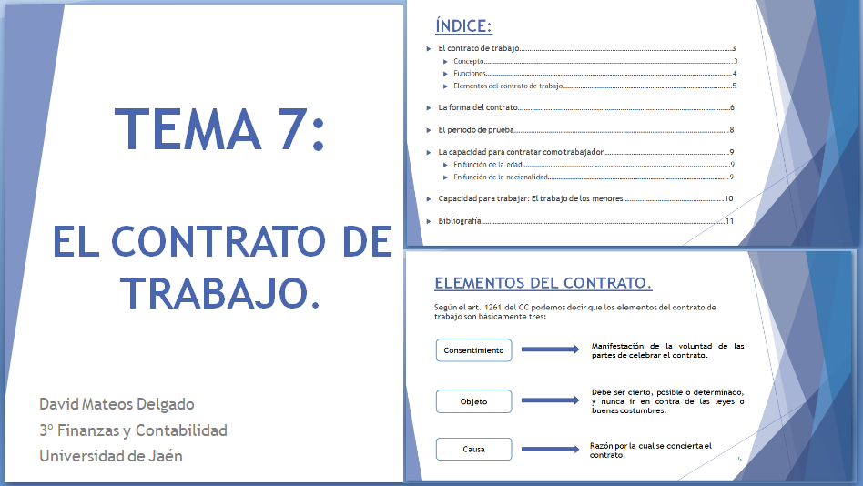
Fuente: Elaboración propia

CAPACIDAD DE ORGANIZAR Y PLANIFICAR

DEFINICIÓN Y CARACTERÍSTICAS
- ORGANIZACIÓN
Este término según Vargas, P. (2009) evoca la idea de orden, método o sistema, y como tal presenta ciertas características, a saber: objetivos y metas bien definidas; estructuras clarificadas; funciones, tareas y responsabilidades bien definidas; actividades coordinadas; y calendarización. Una vez que se ha planificado, es necesario ordenar y distribuir el trabajo, la autoridad y los recursos, para así lograr los objetivos y metas planificadas, actividades que corresponden al proceso denominado organización. El proceso de organización descansa sobre dos grandes ejes: uno que es la estructura y el otro el proceso. La estructura está conformada por la organización formal, y establecida desde la legislación, normativas y procedimientos prescritos; y su objeto es diseñar y planificar los distintos elementos de la escuela de acuerdo al fin que pretende. El proceso constituye la esencia de la organización. Es lo que da vida a la estructura; regula la vida de la organización y le da estilo propio; y su papel lo definen los miembros de la organización en cuanto a grupo.
- PLANIFICACIÓN

El norteamericano Russell, A. (1981) planteó que la planificación es "proyectar el futuro deseado y los medios efectivos para conseguirlo"; es un instrumento que usa el hombre sabio.
Guimar, P. (2008), citando a otros autores, presenta que el termino de Planificación puede interpretarse como "la elaboración de un plan general, debidamente organizado y frecuentemente de gran amplitud, para obtener un fin determinado", o bien como "un conjunto de procedimientos mediante los cuales se introduce una mayor racionalización y organización en unas acciones y actividades previstas".
He aquí algunas características de la Planificación citadas por Acosta, S. (2006):
- Es participativa y sujeta a evaluación, pues permite corregir errores y omisiones. Apoya la aplicación del PEC (Proyecto Educativo de Centro) y otros proyectos e instrumentos educativos.
- Es dinámica, pues no termina con el establecimiento de un plan, sino que supone un reajuste constante entre medios y fines y facilitadora, dado que prepara un conjunto de decisiones que deben ser aprobadas y ejecutadas por los sectores implicados.
- Es Integral o sistémica, ya que relaciona todos los elementos de una manera sistemática e interdependiente. También es práctica, porque se encamina básicamente a la acción, anticipadora, pues intenta predecir y pronosticar el futuro para acomodar la acción e instrumental, puesto que es un medio dirigido al logro de los objetivos.

EVIDENCIA SELECCIONADA
Esta competencia puedo decir que tengo muy claro donde se evidencia, y es en la asignatura de ADE (Administración de Empresas), impartida en el primer cuatrimestre del primer curso.
En dicha asignatura la profesora nos encomendó realizar una práctica grupal, para la cual conformamos un grupo de cuatro miembros, en la que debíamos realizar la organización y planificación de una empresa, en nuestro caso, la del Banco BBVA.
La tarea encomendada en la práctica, consistía en valorar cómo nos organizábamos y planificábamos para llevar a cabo el correcto funcionamiento de una gran empresa. Lo más difícil fue decidir de cuál de los diferentes departamentos nos ocuparíamos cada uno de nosotros, además de decidir que persona se encargaría de ser el gerente de la misma. El puesto de gerente era el que mayor responsabilidad ostentaba, ya que debía planificar los objetivos a cumplir en cada uno de los departamentos. Una vez decididos, se planificarían las diferentes funciones para cumplir esos objetivos.
Cada jefe de departamento debía realizar una planificación y organización con unos determinados quehaceres, que eran detallados para aquellos trabajadores que trabajaban en ese departamento, que a su vez, debían seguir para llegar a los objetivos que se les había marcado. Esas tareas las debíamos proponer nosotros y tenían que tener sentido dependiendo del departamento en el cual nos ubicáramos.
He de mencionar que los compañeros que hemos llevado a cabo este estudio nos hemos ayudado mutuamente, lo que por otro lado ha hecho la tarea mucho más llevadera y ha fortalecido las relaciones interpersonales.
Ha sido una práctica muy sugestiva y enriquecedora a la par que complicada. He podido constatar en primera persona la dificultad que conlleva la organización y planificación de una gran empresa y de la necesidad de poseer altas y sobradas cualificaciones para poder llevarlo a cabo.
A continuación añado una imagen (figura 2) en la que se pueden observar los diferentes departamentos en los que estructuramos el Banco BBVA. Por supuesto, he de decir que en la realidad, seguramente habrá muchos más.
Figura 2: Evidencia de la competencia organización y planificación
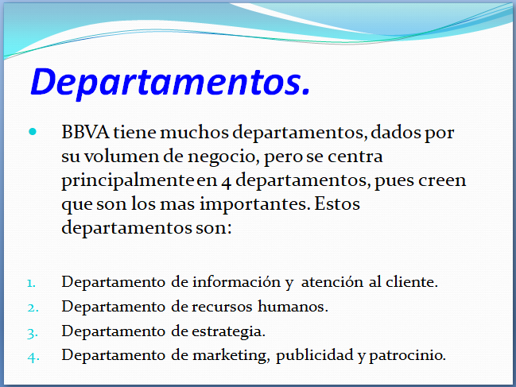
Fuente: Elaboración propia

USO DE LAS TECNOLOGÍAS DE LA INFORMACIÓN Y COMUNICACIÓN

DEFINICIÓN, UTILIDAD Y CARACTERÍSTICAS

La influencia de la tecnología sobre la sociedad ha sido claramente explicada por Kranzberg, M. (1985), en su ley sobre la relación entre tecnología y sociedad: “La tecnología no es buena ni mala, ni tampoco neutral”, pero esta relación no debe entenderse como una relación fatalista y determinista, sino que a nuestro entender nos conduce a nuevas situaciones y planteamientos que deben llevarnos a través de la investigación y el análisis de sus efectos a tomar posiciones que marquen el camino y la dirección a seguir atendiendo a la sociedad que deseamos construir. Los valores que dinamicen la sociedad serán los mismos que orienten el uso de las tecnologías.

Para Cabero, J. (1998) las TIC (Tecnologías de Información y Comunicación): “En líneas generales podríamos decir que las nuevas tecnologías de la información y comunicación son las que giran en torno a tres medios básicos: la informática, la microelectrónica y las telecomunicaciones; pero giran, no sólo de forma aislada, sino lo que es más significativo de manera interactiva e interconexionadas, lo que permite conseguir nuevas realidades comunicativas”.

A continuación vamos a ver las principales características que tienen las TIC por Belloch, C. (2012):

- Interactividad: las TIC que utilizamos en la comunicación social son cada día más interactivas, es decir, permiten la interacción de sus usuarios y posibilitan que dejemos de ser espectadores pasivos, para actuar como participantes.

- Instantaneidad: se refiere a la posibilidad de recibir información en buenas condiciones técnicas en un espacio de tiempo muy reducido, casi de manera instantánea.

- Interconexión: de la misma forma, casi que instantáneamente, podemos acceder a muchos bancos de datos situados a kilómetros de distancia física, podemos visitar muchos sitios o ver y hablar con personas que estén al otro lado del planeta, gracias a la interconexión de las tecnologías de imagen y sonido.

- Digitalización: hace referencia a la transformación de la información analógica en códigos numéricos, lo que favorece la transmisión de diversos tipos de información por un mismo canal, como son las redes digitales de servicios integrados. Esas redes permiten la transmisión de videoconferencias o programas de radio y televisión por una misma red.

- Diversidad: otra característica es la diversidad de esas tecnologías que permiten desempeñar diversas funciones. Un videodisco transmite informaciones por medio de imágenes y textos y la videoconferencia puede dar espacio para la interacción entre los usuarios.

- Colaboración: cuando nos referimos a las TIC como tecnologías colaborativas, es por el hecho de que posibilitan el trabajo en equipo, es decir, varias personas en distintos roles pueden trabajar para lograr la consecución de una determinada meta común. La tecnología en sí misma no es colaborativa, sino que la acción de las personas puede tornarla, o no, colaborativa. De esa forma, trabajar con las TIC no implica, necesariamente, trabajar de forma interactiva y colaborativa, para eso hay que trabajar intencionalmente con la finalidad de ampliar la comprensión de los participantes sobre el mundo en que vivimos. Hay que estimular constantemente a los participantes a aportar no sólo información, sino también relacionar, posicionarse, expresarse, o sea, crear su saber personal, crear conocimiento.

- Penetración en todos los sectores: por todas esas características las TIC penetran en todos los sectores sociales, sean culturales, económicos o industriales, afectan al modo de producción, distribución y consumo de los bienes materiales, culturales y sociales.

VENTAJAS E INCONVENIENTES

He de decir que las TIC tienen también una serie de ventajas, al igual que una serie de inconvenientes, vemos un resumen en la tabla (4) de algunas de ellas:
Tabla 4: Ventajas e inconvenientes del uso de las tecnologías de la información y comunicación
Ventajas | Inconvenientes
- Brinda grandes beneficios y adelantos en la educación.  - Reparte nuevos conocimientos para la empleabilidad que requieren muchas competencias.  - Permite el aprendizaje interactivo y la educación a distancia.  - Ofrece muchas facilidades, exactitud, menores riesgos y menores costos.  - Da acceso a la salida de conocimientos e información para mejorar las vidas de las personas.  - Apoya a las personas empresarias para presentar y vender sus productos a través de Internet.  - Desarrolla a las personas y actores sociales a través de redes de apoyo e intercambio y lista de discusión.  - Ofrecer nuevas formas de trabajo, como por ejemplo el teletrabajo. | - Grandes desigualdades, muchos no tienen acceso a las TIC y puede generarse exclusión social.  - Dependencia tecnológica: creencia de que las tecnologías solucionarán todos nuestros problemas.  - Necesidad de una alfabetización digital para integrarse en la nueva sociedad.  - Exceso muchas veces de información en la red y problemas de acceso a la intimidad.  - Las nuevas formas de adicción y dependencia a estas tecnologías y la vulnerabilidad de los sistemas informáticos.  - La posibilidad de anonimato al actuar en el ciberespacio, que permite impunidad del trasgresos de normas.
Fuente: Lara, P. (2005) y Cabero, J. (1998)

EVIDENCIA SELECCIONADA

En este apartado, no solo podría poner la evidencia de una asignatura, sino las de muchas más, ya que han sido varios los programas utilizados y en diferentes disciplinas. Es más, desde el primer día de curso ya nos enseñaron el uso de las TIC (Tecnologías de Información y Comunicación), en este caso, en la utilización de la página web de la universidad, ya que al ser alumnos de primer año era todo desconocido para nosotros.
Nos enseñaron cómo acceder a la comunidad virtual, cómo poder matricularnos de las diferentes asignaturas en cada cuatrimestre, así como a descargar los diferentes documentos que necesitaríamos para utilizar en clase de prácticas, y muchos casos más.
Pero centrándonos en programas exclusivos para diferentes asignaturas, puedo hablar del programa utilizado en Matemáticas, llamado Wolfram Mathematica, donde resolvíamos ecuaciones, matrices, etc. Del mismo modo, resaltar el de la asignatura de Estadística, llamado Statgraphics, en el se resolvían intervalos de confianza, contrastes de hipótesis, etc.
Paso ahora a centrarme en el que he seleccionado como evidencia. Se trata del programa utilizado en la asignatura del primer cuatrimestre del tercer curso, Contabilidad Financiera II, llamado ContaSOL. Me he decantado por éste en concreto ya que desde mi opinión es el que más útil nos puede resultar en un futuro, una vez integrados ya en el mundo laboral.
ContaSOL se trata de un programa de contabilidad profesional, desarrollado para cumplir con los requerimientos fiscales de cualquier empresa. Se trata de un software muy desarrollado donde no se echa en falta ninguna función para la gestión contable de una PYME.
Esta asignatura era impartida por el profesor Juan Luis Lillo Criado, y el programa se utilizaba en las clases de prácticas. Éste era el encargado de explicarnos las diferentes funciones que tenía el programa ContaSOL. Asimismo, realizábamos ejercicios que posteriormente debíamos entregarle. Se trababa de contabilizar documentos (facturas, recibos, compras, ventas, etc.), una simulación de lo que se hace en el mundo laboral. Posteriormente, el profesor nos corregía todo y nos resolvía aquellas dudas que nos iban surgiendo. La entrega y realización de estos documentos eran evaluables por el profesor, por los que a cambio obteníamos un porcentaje en la nota final.
Ahora muestro una imagen (figura 3) de uno de los ejercicios realizados en el programa acerca de la introducción de asientos contables.
Figura 3: Evidencia de la competencia uso de las TIC
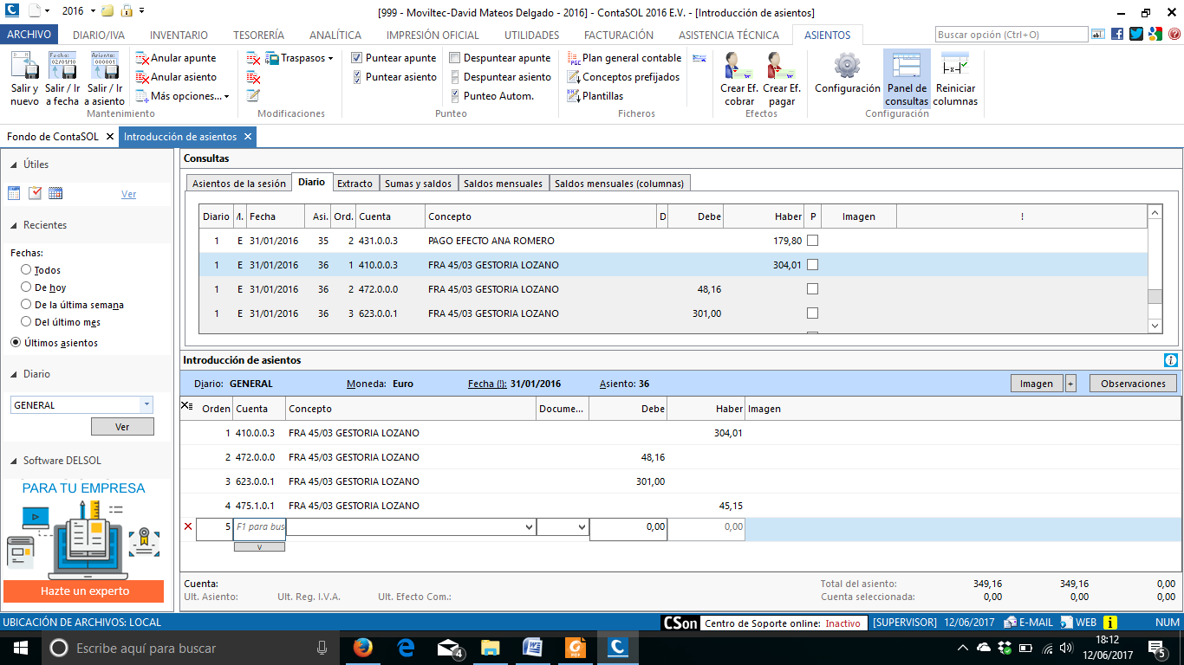
Fuente: Elaboración propia

TRABAJAR EN EQUIPO

CONCEPTO Y UTILIDAD

Vecino, J. M. (2008), comenta que de por sí la palabra "equipo" implica la inclusión de más de una persona, lo que significa que el objetivo planteado no puede ser logrado sin la ayuda de todos sus miembros, sin excepción. Trabajar en equipo implica compromiso, no es sólo la estrategia y el procedimiento que la empresa lleva a cabo para alcanzar metas comunes. También es necesario que exista liderazgo, armonía, responsabilidad, creatividad, voluntad, organización y cooperación entre cada uno de los miembros. Este grupo debe estar supervisado por un líder, el cual debe coordinar las tareas y hacer que sus integrantes cumplan con ciertas reglas. Al igual que el éxito de las empresas depende, en gran medida, de la compenetración, comunicación y compromiso que pueda existir entre sus empleados. Cuando éstos trabajan en equipo, las actividades fluyen de manera más rápida y eficiente. Sin embargo, no es fácil que los miembros de un mismo grupo se entiendan entre sí con el objeto de llegar a una conclusión final.
- ¿QUÉ ES UN EQUIPO DE TRABAJO?
También Vecino, J. (2008), recalca que no debemos confundir "trabajar en equipo" con "equipo de trabajo". Son dos conceptos que van de la mano, pero que poseen diferentes significados. El equipo de trabajo implica el grupo humano en sí, cuyas habilidades y destrezas permitirán alcanzar el objetivo final. Sus integrantes deben estar bien organizados, tener una mentalidad abierta y dinámica alineada con la misión y visión de la empresa.

VENTAJAS E INCONVENIENTES
Martínez, M. (2003), comenta que para que puedas tomar una decisión acerca de si te puede ser rentable el intentar crear grupos de trabajo o no, es importante que conozcas sus principales ventajas e inconvenientes:
Ventajas:
- la información y los conocimientos son más completos, ya que se han aglutinado las capacidades y esfuerzos de varias personas.
- El enfoque de los temas tratados será diverso y tendrá una visión más amplia y heterogénea, sobre ellos, sobre todo cuando se hace necesaria la solución de un problemas que afecta a diversas personas o colectivos.
- La pluralidad de individuos también aporta una multiplicidad de recursos y canales para generar ideas nuevas y soluciones creativas que desde la singularidad difícilmente se pueden dar.
- Los problemas complejos o con muchas aplicaciones, los temas multidisciplinarios o los asuntos que requieren la intervención de diferentes especialidades, pueden ser abordados mejor (o posiblemente solo pueden ser abordados) mediante la cooperación en un grupo que integre los miembros adecuados.
- Los proyectos que suelen comportar decisiones o planes implementados por diferentes personas, aseguran su puesta en marcha y culminación exitosa cuando se trabajan en grupo, por la aceptación y apoyo que reciben en el seno del mismo, dando por sentado los principios participativos que hemos defendido con anterioridad y que son condición psicológica y motivacional para que esa implicación sea efectiva.
- Este mismo proceso común en la discusión y toma de decisiones de ciertos temas que tengan proyección hacia acciones futuras de compromiso, asegura la legitimidad de las decisiones tomadas, frente al carácter arbitrario y autocrático que puedan tener las decisiones individuales.
Inconvenientes:
- El trabajo en equipo requiere mucho más tiempo, cosa fácil de comprender si aceptamos que las personalidades individuales han de crear el espacio para una personalidad y espíritu comunes. La expresión de opiniones, el contraste de pareceres, la discusión de los puntos favorables y débiles aporta la riqueza al asunto, pero también mayor complejidad y lentitud.
- A nivel de algunas individualidades, el grupo siempre provoca ciertas ansiedades por el deseo de ser aceptado y el temor de ser rechazado. En el grupo se pueden dar algunos de los fenómenos como el conformismo o la redacción de juicios críticos, precisamente por los factores inhibitorios mencionados.
- Como fenómenos más relacionados con el propio grupo y el proceso de grupo, puede darse el control y la manipulación de los medios o de los propios componentes del grupo por parte de algunos miembros más fuertes.
- El fortalecimiento de un grupo frente a otros grupos o personas podría conducir a otros fenómenos, estos a escala más global, según los cuales existe la tendencia a desarrollar, de manera expresa o no, normas, costumbres o conductas contrarias al resto, para fortalecer esa posición o ejercer un dominio.

EVIDENCIA SELECCIONADA

Esta es otra de las competencias de la cual podría mostrar varias evidencias, ya que han sido múltiples las veces que trabajado en equipo a lo largo de estos cuatro años de grado. He de resaltar que no es una labor fácil, ya que debemos tener en cuenta la opinión de más de una persona, y eso a veces supone aceptar opiniones contrarias a las nuestras. Por otro lado, es muy enriquecedor ya que no solo aprendes cosas de los demás, sino que los conoces más y mejor y los valoras más tanto como compañeros sino también como personas. Con la ayuda de los demás y las diferentes aportaciones, es mucho más fácil alcanzar el objetivo final.
Comentar que como bien explico en el punto anterior, no es lo mismo trabajar en grupo que trabajar en equipo. Un ejemplo de trabajar en grupo sería el expuesto en la competencia de organización y planificación.
Centrándonos en las evidencias que podría seleccionar, una de las que destacaría sería un trabajo en equipo realizado en la asignatura de Introducción al Derecho, en el cual tuvimos que efectuar un simulacro de un juicio entre seis personas. Otra de ellas es la realizada en la asignatura de Sistema Financiero Español, en el segundo cuatrimestre del segundo curso, la cual fue muy interesante y productiva para mí ya que consistía en la realización de una investigación sobre las ayudas públicas a la banca española.
No por ello se trató del característico trabajo donde los alumnos se reparten unos determinados puntos y cada uno busca información sobre su apartado correspondiente. Éste fue un trabajo en equipo donde nos reunimos varias tardes en la biblioteca de la Universidad de Jaén para buscar información en equipo, debatir el contenido que pondríamos dentro del trabajo, y en el que cada uno aportaba su perspectiva y opinión. De todos es sabido que seis “cabezas pensantes” unidas piensan mejor que una y además aportan más ideas y perspectivas que una sola, siempre y cuando todas vayan hacia el mismo camino.
No era la primera vez que trabajaba en equipo, como el resto de mis compañeros, por ello todos estábamos de acuerdo en que cuando todos están dispuestos a colaborar y ofrecer lo mejor de sí mismo, la tarea es mucho más fácil y llevadera.
En este trabajo, además de su elaboración, también tuvimos que exponerlo en clase en presencia de nuestros compañeros y profesora.
Aquí muestro la portada (figura 4) con la que representamos dicho trabajo.
Figura 4: Evidencia de la competencia trabajo en equipo
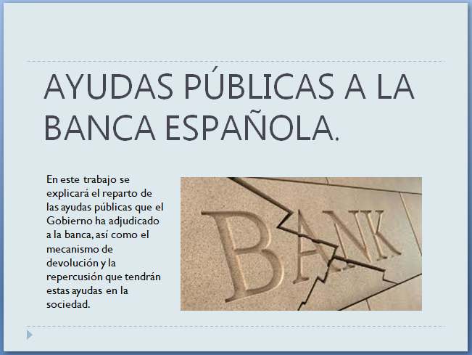
Fuente: Elaboración propia

APRENDIZAJE Y TRABAJO AUTÓNOMO

DEFINICIÓN Y DESARROLLO

Miguel, M. (2005), nos comenta en su libro que el estudio y trabajo autónomo es una modalidad de aprendizaje en la que el estudiante se responsabiliza de la organización de su trabajo y de la adquisición de las diferentes competencias según su propio ritmo. Implica por parte de quien aprende asumir la responsabilidad y el control del proceso personal de aprendizaje, y las decisiones sobre la planificación, realización y evaluación de la experiencia de aprendizaje.
De esa misma manera Bedoya, L; Giraldo, A; Montoya, N. y Ramírez, L.M. (2013), en su disección doctoral, definen al aprendizaje autónomo como "la capacidad que tiene el sujeto para auto-dirigirse, auto-regularse siendo capaz de tomar una postura crítica frente a lo que concierne a su ser, desde un punto de vista educativo y formativo”.
De la Barrera, M. y Danilo, D. (2009) mencionan que, particularmente a los alumnos de la universidad se les debería de inculcar en la adopción de determinados comportamientos que guíen hacia la autorregulación. Cuando se habla de trabajar de forma autónoma: se habla de la capacidad de realizar una tarea de forma independiente, ejecutándola desde el principio hasta el final, sin necesidad de recibir ninguna ayuda o apoyo. Esta capacidad de trabajar de forma autónoma no quiere decir, no obstante, que en ciertas etapas o tareas concretas el profesional no pueda ser asesorado.
He de decir que ser autónomo no es equivalente a ser incapaz de trabajar en equipo. Muy al contrario, la separación comprende todas las aptitudes requeridas para el trabajo en equipo (capacidad de valorar los puntos de vista de los demás, capacidad de aceptar la prevalencia del punto de vista de otro a la hora de iniciar la tarea, capacidad de aceptar un papel en el reparto de tareas del grupo, etc.) pero además requiere la capacidad de mantener la visión de conjunto respecto a la tarea y la capacidad para asumir otros roles, incluido el de líder, en una tarea de conjunto si es preciso.
Si nos centramos en el grado, esto es una competencia de la cual hemos sacado mucho partido, ya que al igual que hemos trabajo en grupo, la mayor parte se corresponde al trabajo autónomo. Una gran parte de las asignaturas del grado se sacan adelante gracias al trabajo de uno mismo o lo que es igual al trabajo autónomo.

EVIDENCIA SELECCIONADA
Otra de las competencias de la que podría añadir más de una evidencia, puesto que de la misma manera que he realizado trabajos en equipo y en grupo, la gran mayoría han sido en solitario.
Es más, he de decir que ya en el primer año realizamos trabajos autónomos, porque la realización de los ejercicios, prácticas y demás lo efectuamos de manera autónoma. Podría poner evidencia de la entrega de ejercicios o prácticas en asignaturas como contabilidad de gestión, auditoria, matemáticas, microeconomía, dirección de marketing y de muchas otras. Pero voy a seleccionar como evidencia el trabajo realizado el primer año de carrera y en el primer cuatrimestre, en la asignatura de Historia Económica.
Este trabajo, me resultó uno de los de más difícil resolución para mí en estos cuatro años de carrera, bien por tratarse del primer trabajo en la universidad, o por ser la asignatura sobre la que no tenía muchos conocimientos, por los nervios y temor a no realizarlo correctamente, etc. Nuestra labor consistía en la búsqueda de una revista de investigación, llamada “La difficile reprise des relations commerciales entre la france et lÙRSS”, de la cual tendría que analizar y resumir unos determinados artículos y responder a las preguntas que me hiciese el profesor en clase. No solo me resultó dificultoso encontrar dicha revista, ya que no conseguía localizarlo en la biblioteca de la Universidad de Jaén, ni tampoco en internet o en revistas o artículos… Al final conseguí un ejemplar en la Biblioteca Pública de Jaén.
Esto me conllevó varios días de búsqueda, pero quedaba aún lo más duro. Era la primera vez que me enfrentaba a un trabajo de semejantes características. Por si fuera poco, se añadía además el problema de que la revista estaba escrita en francés. Fue ahí cuando me di cuenta de lo importante de dominar idiomas en el mundo académico y laboral. Después de muchas horas traduciendo todos los artículos que necesitaba, y gracias al empeño y dedicación que le puse (muchas horas trabando en él) conseguí terminarlo.
A pesar de todo el miedo acumulado, el resultado del trabajo fue muy bueno y obtuve buena nota, pero a la misma vez empecé a apreciar que la Universidad era un mundo completamente diferente hasta el ahora conocido por mí en la ESO o en los Ciclos Formativos.
En pocas palabras, nadie te regala nada y mucho menos en la Universidad. Tú eres el que debes de cosechar los éxitos, todo está en tus manos. Tú eres el propio artífice de tu futuro.
Les dejo una imagen (figura 5) de la presentación del trabajo sobre el que os he hablado.
Figura 5: Evidencia de la competencia trabajo autónomo
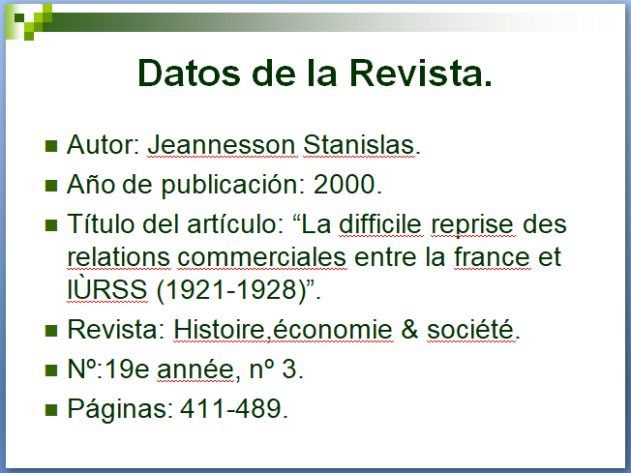
Fuente: Elaboración propia

INICIATIVA Y ESPÍRITU EMPRENDEDOR

DEFINICIÓN Y DESARROLLO

El BOE de 29 de enero de 2015 se publican las competencias clave que se deben incluir en él currículos de las diferentes etapas del sistema educativo. Destaca la incorporación de la competencia sentido de iniciativa y espíritu emprendedor recomendada en su momento por organismos internacionales.

Garagorri, X. (2009), define esta competencia como una competencia transversal que consiste en la habilidad de transformar las ideas en actos y que se ha de integrar en todas las áreas curriculares y en las actuaciones de la vida cotidiana en general. Consideramos que la forma de entender el "espíritu emprendedor" vinculado al desarrollo profesional como empresario o empresaria sería una de las posibles derivaciones de esta competencia, cuyo desarrollo sería más apropiado en la formación profesional y universitaria.

Esta competencia está presente en los ámbitos personal, social, escolar y laboral en los que se desenvuelven las personas, permitiéndoles el desarrollo de sus actividades y el aprovechamiento de nuevas oportunidades. Constituye igualmente el cimiento de otras capacidades y conocimientos más específicos, e incluye la conciencia de los valores éticos relacionados. Entre los conocimientos que requiere la competencia sentido de iniciativa y espíritu emprendedor se incluye la capacidad de reconocer las oportunidades existentes para las actividades personales, profesionales y comerciales. También incluye aspectos de mayor amplitud que proporcionan el contexto en el que las personas viven y trabajan, tales como la comprensión de las líneas generales que rigen el funcionamiento de las sociedades y las organizaciones sindicales y empresariales, así como las económicas y financieras; la organización y los procesos empresariales; el diseño y la implementación de un plan (la gestión de recursos humanos y/o financieros); así como la postura ética de las organizaciones y el conocimiento de cómo estas pueden ser un impulso positivo, por ejemplo, mediante el comercio justo y las empresas sociales. BOE (29/01/2015).

Como bien sabemos el mundo va cambiando continuamente, y lo que hoy no se necesita igual mañana es imprescindible, y ahí debemos de estar nosotros, pensando en ello para que nadie nos plagie la idea y sacar nuestro espíritu emprendedor, no es tarea sencilla pero es un recurso que en el ámbito laboral puede hacernos crear nuestro propio negocio.

EVIDENCIA SELECCIONADA
Esta es una de las evidencias que más fácil me resulta tratar ya que hay una asignatura donde claramente se intenta fomentar el espíritu emprendedor del estudiante. Hablo de la asignatura de segundo cuatrimestre del cuarto curso Creación de Empresas, en la cual debemos pensar en una idea de negocio para posteriormente llevarla a cabo. En definitiva, ser creativo e innovar un negocio que no exista aún o que exista pero tenga algo que le distinga de los demás. Pero no solo en pensar en la idea, también su plan de marketing, su análisis DAFO, su plan financiero, riegos laborales y todos los trámites legales para llegar a formar el negocio.
A continuación desarrollo la idea que fue escogida por mi grupo, integrado por dos compañeros más.
Se trata de una tienda de ropa, pero no la típica tienda de ropa a la que estamos acostumbrados a ver, sino de una tienda de ropa virtual en la cual el cliente accede a la web y se crea su propio avatar, al cual debe añadirle los complementos que quiera comprar. El cliente es el encargado de elegir el diseño de todo, a su gusto, como por ejemplo el de una camiseta, pantalón y demás prendas de vestir disponibles. También elige el color, el tipo de tejido que quiere, la talla, etc. Al ir colocando las prendas aparece el precio que tienen, posteriormente se añade al carrito para la suma total, y ya puedes proceder a realizar el pedido. Disponemos de varios modistos los cuales son los encargados de diseñar los pedidos encargados y en el plazo de una semana como máximo es entregado el pedido. Este es un breve resumen de nuestra idea de negocio.
Como veis está bastante claro que aquí se desarrolla nuestro espíritu emprendedor, de ahí que esta competencia está clara en la asignatura que se desarrolla. Pero esta competencia no tiene porqué surgir únicamente en esta asignatura, tu espíritu emprendedor puede que surja mucho antes, y puedes llevarla a cabo con el programa con el que colabora la universidad, que se trata del programa Yuzz del Banco Santander, en el cual te ayudan a desarrollar con asesoramiento y formación ese proyecto que tienes en mente.
Por último, decir que esta asignatura nos sirve también para darnos cuenta de que un negocio no es solo pensar en una idea, son muchos más los pasos a realizar, en el que hay que aportar muchos documentos para poder ver la idea hecha realidad.
A continuación os muestro la portada (figura 6) del trabajo realizado sobre la idea de negocio que os he explicado anteriormente.
Figura 6: Evidencia de la competencia iniciativa y espíritu emprendedor

Fuente: Elaboración propia

Competencias no desarrolladas o desarrolladas parcialmente

A partir de este apartado voy hablar de aquellas competencias seleccionadas, de las que opino que no se han desarrollado o se han desarrollado parcialmente. Al igual que en el apartado anterior, he buscado sobre ellas información sobre los conceptos, características, estructuras, etc. Y también propongo posibles desarrollos para estas competencias que se realizan en otras Universidades de España, al igual que propuestas de cómo las desarrollaría yo.

CAPACIDAD DE REDACTAR INFORMES O DOCUMENTOS RELATIVOS en el área de las finanzas y la contabilidad

CONCEPTO y desarrollo

Para comenzar cabe aclarar que según Ruiz, L. (2010) un informe se trata de un texto que puede estar escrito en prosa técnica, científica o comercial y que tiene el objetivo de comunicar información, generalmente dirigida a personas o entidades capacitadas para tomar decisiones; de allí la importancia de saber cómo redactar un informe. Ella define un informe como un escrito que tiene como fin el de comunicar y dar cuenta de una situación desde diferentes perspectivas, es decir, de algo sobre lo que se está realizando una investigación exhaustiva.

Vargas, A. (2007) dice que un informe debe ser elaborado con un lenguaje claro, preciso, concreto y objetivo. Se debe evitar incluir apreciaciones personales haciendo uso de formas verbales como: creo, pienso, me gustaría, deseo, etc., las cuales deben ser sustituidas por otras como: se observa, se ha analizado, se procedió, etc.

Dentro del área de las finanzas y contabilidad encontramos el informe contable o financiero que es el instrumento por el cual la información contable es comunicada a sus usuarios, quienes lo emplean para la toma de decisiones de diverso tipo. Los informes contables, pues, son emitidos por todos aquellos entes que tengan que informar acerca de su situación patrimonial, financiera, fiscal, entre otras, ya sean personas físicas o jurídicas, siendo los emisores normales de los informes contables los entes con o sin fines de lucro, Nastasi, A. (2016).

Mientras que Alcalá, S. (2005), define que un informe financiero es un cuaderno en el cual el analista, mediante comentarios, explicaciones, sugerencias, gráficas, etc., hace accesible a su cliente los conceptos y las cifras del contenido de los estados financieros que fueron objeto de su estudio. El contenido del informe está integrado por un cuaderno, que a su vez está compuesto por las cubiertas y el pliego donde consta el trabajo del analista.

Posible desarrollo de la competencia

He de decir que es verdad que en la asignatura del tercer curso del segundo cuatrimestre llamada Auditoría de cuentas sí que hemos visto informes, pero solo como estaban compuestos y las partes de las que estaban formados, no de cómo redactarlo.

Por otro lado en la asignatura de estados financieros del segundo curso del segundo cuatrimestre, también vimos un poco de ellos, pero el profesor decidió no entrar de lleno en ese apartado, ya que para él la asignatura no debía de darse en el segundo curso, puesto que no teníamos los conocimientos suficientes para entrar en materia, opinión que yo también comparto.

Investigando en internet he encontrado que la UPO (Universidad de Pablo de Olavide) ofrece a sus alumnos un seminario sobre la elaboración de informes de seguimiento sobre deportistas, para el Grado en Ciencias de la Actividad Física y el Deporte. Sé que no corresponde a nuestra especialidad, pero me parece una buena idea siempre y cuando se enfoque a nuestro grado. Aquí dejo una foto (figura 7) del cartel de dicho seminario para la verificación de su autenticidad.

Figura 7: Posible desarrollo de la competencia redactar informes o documentos relativos en el área de las finanzas y la contabilidad
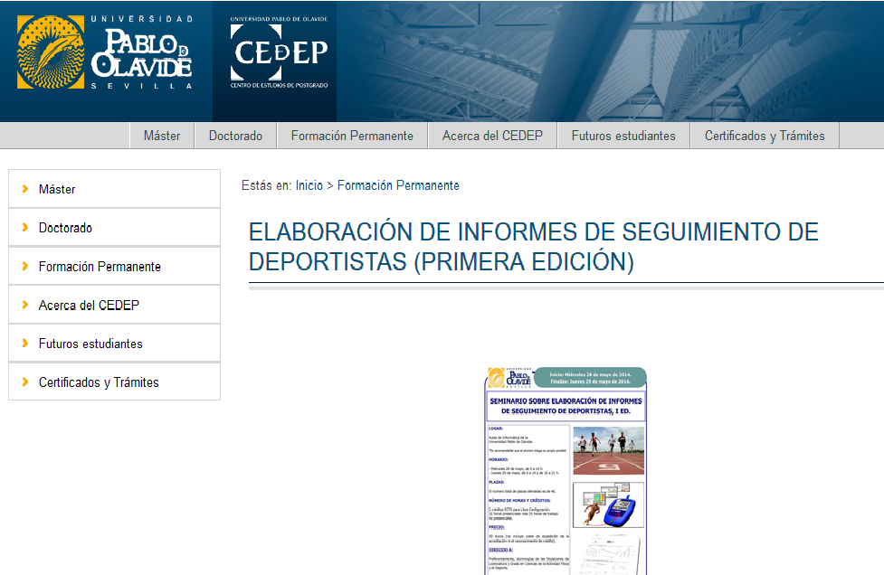
Fuente: Universidad Pablo de Olavide (Sevilla)
Otra propuesta, y esta la propongo yo, se trataría de la realización de un curso en la Universidad de Jaén alternativo a las asignaturas del curso, que tratase sobre la elaboración y redacción de informes dentro del ámbito de las finanzas y contabilidad.

Pienso que al igual que se imparten otros cursos, no creo que resulte difícil llevarlo a cabo, solo se trata de que encontrar un profesor que quiera implantarlo y plantee esta opción a la universidad. En mi opinión, puede ser muy útil para los estudiantes que lo realicen.

Capacidad de resolución de problemas en su aplicación profesional

definición y características

Antes de nada para solucionar un problema debemos de saber qué son los problemas, “un problema se define como una situación en la cual un individuo desea hacer algo, pero desconoce el curso de la acción necesaria para lograr lo que quiere”. Newell, A y Simon, H. (1972), “o como una situación en la cual un individuo actúa con el propósito de alcanzar una meta utilizando para ello alguna estrategia en particular” Chi, M. y Glaser, R. (1986). “O también un problema es una situación, cuantitativa o no, de la que se pide una solución, para la cual los individuos implicados no conocen medios o caminos evidentes para obtenerla” Krulik, S. y Rudnik, K (1980).
Herrera, S.C. (2014) dice que la capacidad de resolver problemas es la rapidez y eficacia para arreglar aquellos problemas detectados, iniciando las formas correctas y necesarias con sentido común, iniciativa y sentido del coste. Aplicada al mundo laboral, la resolución de problemas permite mantener el correcto desarrollo de las actividades, tareas o procesos, y estar preparado para enfrentar de manera eficiente los entorpecimientos cotidianos que se presentan en la ejecución de una labor.
Si trasladamos esta competencia al ámbito del grado, simplemente al hecho de resolver problemas diré que en el desarrollo de este periodo de cuatro años de duración del grado en Finanzas y Contabilidad me he encontrado ante infinidad de problemas, podría decir que no ha habido asignatura donde no me haya surgido algún tipo de problema y de los que también he resuelto.
Pero si lo hacemos en la competencia que no se ha desarrollado, resolución de problemas en el ámbito profesional, no he resuelto muchos, es mas llegaría a decir que ninguno, cierto que de vez en cuando algunos profesores nos han comentado algunos problemas que ha ellos le han surgido, pero nunca la forma en la que deberíamos de solucionar dichos problemas.

Posible desarrollo de la competencia

Cuando hablo de que esta competencia no se ha desarrollado, es centrándonos en su aplicación profesional, ya que sí que puedo decir que si he resuelto muchos problemas en asignaturas como matemáticas, estadísticas, finanzas, etc. pero no relacionadas a su ámbito profesional.

Yo propondría para el posible desarrollo de esta competencia que los profesores nos llevaran a clase problemas de sucesos reales que conozcan o que le hayan sucedido a ellos en el ámbito profesional. También hacer simulacros o realizar actividades donde tengamos que enfrentarnos ante dichos problemas para resolverlos. Creo que así es una buena manera de obtener dicha competencia.

Encuentro que la UGR (Universidad de Granada) emite un documento donde se evidencia muy claramente los pasos y las estrategias a seguir para desarrollar esta competencia. Se titula “Aprendizaje basado en problemas” y en él aparecen estrategias de enseñanza y tareas a realizar por el profesor. Muestro una imagen de ellas a continuación (figura 8).

Figura: 8: Posible desarrollo de la competencia resolución de problemas en su aplicación laboral
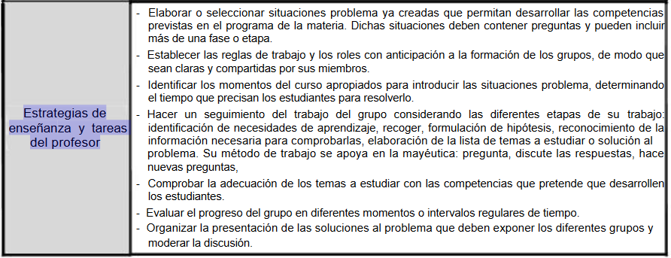
Fuente: Universidad de Granada

Pero no solo vienen las estrategias y tareas que debería realizar el profesor, también las estrategias de aprendizaje y tareas del estudiante, además de ventajas, inconvenientes, y muchas otras cosas. Recomiendo ver el documento a profesores, y más aún a los estudiantes, puede servirles de gran ayuda.

Aquí dejo el enlace para poder acceder a dicho documento:
http://calidad.ugr.es/pages/secretariados/form_apoyo_calidad/programa-de-formacion-permante/evaluacioncompetencias2/sesion4a7/aprendizajebasadoenproblemas/!

Aplicar técnicas informáticas en la obtención del conocimiento

Concepto y desarrollo

Según Bedolla, C. (2011), cuando hablamos de la obtención del conocimiento decimos que es la facultad de conocer. Es parte de la práctica individual y social del hombre. Esta praxis necesita de una actividad mental en donde el hombre conoce la naturaleza, y se diferencia de ésta como objeto conocido, pudiendo modificarlo o modificarse. El hombre como ente social se considera SUJETO para conocer la naturaleza y se apropia de ella en sociedad. A esta naturaleza se le conoce como OBJETO. De esta manera, el conocimiento se presenta como una relación entre estos dos miembros: sujeto y objeto. Cuando el sujeto obtiene conocimientos del objeto, en el sujeto surge una relación de imagen del objeto. Así, el conocimiento se presenta como una transferencia de las propiedades del objeto para el sujeto.
Cuando hablamos de aplicar técnicas informáticas en la obtención del conocimiento, se trata de potenciar nuestras capacidades una vez obtenido el conocimiento, aplicando técnicas llevadas a cabo en aplicaciones informáticas de la materia correspondiente, en este caso en materia de las finanzas y contabilidad. Obviamente si no hemos obtenido anteriormente el conocimiento difícilmente seremos capaces de trasladarlo a la aplicación informática.

No tiene por que llevarse a cabo en una sola aplicación, pueden llevarse en muchas más, ya que hoy en día debido a la competitividad en el mercado informático disponemos de diferentes programas para una misma función. Por ejemplo para la realización de facturas tenemos varios programas como FacturaPlus, FactuSOL, EGA Facturas, etc.

Posible desarrollo de la competencia

Esta competencia, a mi modo de ver, no está desarrollada, aunque es cierto que sí que podría aplicar técnicas informáticas de los conocimientos obtenidos en algunas asignaturas, pero serían una minoría, de ahí que la considere como no desarrollada.

Después de revisar varias guías docentes del Grado en Finanzas y Contabilidad en otras universidades de España, en algunas de ellas me he dado cuenta que ofrecen muchas más variantes en cuanto a las clases de prácticas, puesto que no solo las utilizan para la realización y corrección de ejercicios, sino que también llevan esa práctica al manejo de programas informáticos en la materia, para casi todas las asignaturas de grado. Esta idea sería oportuna adoptarla en la Universidad de Jaén para así poder desarrollar esta competencia adecuadamente.

Puesto que creo que un Titulado en Finanzas y Contabilidad debería saber utilizar algún programa de contabilidad, de contabilidad de costes, o el programa padre para el IRPF, IS, saber realizar telemáticamente el impuesto del IVA, IBI, contribuciones especiales, etc. Lo cierto es que se saben utilizar muy pocos, al menos en mi caso.

Por ejemplo en la Universidad de Valencia en la asignatura fiscalidad de la empresa (figura 9) y sistema fiscal español que corresponden con régimen fiscal de la empresa y economía del sector publico en la Universidad de Jaén se utiliza AEAT on-line. En la Universidad de León (ULe) se utiliza el programa padre del IRPF en la asignatura de economía de sector público. En la Universidad de Huelva (UHU) y Granada (UGR) se utiliza un software para la contabilidad de gestión en dicha asignatura, aunque no especifican cual. Ya que entre sus objetivos está que el alumnado esté preparado lo mejor posible para iniciar su aventura en el mundo laboral.

Figura 9: Posible desarrollo de la competencia aplicar técnicas informáticas en la obtención del conocimiento
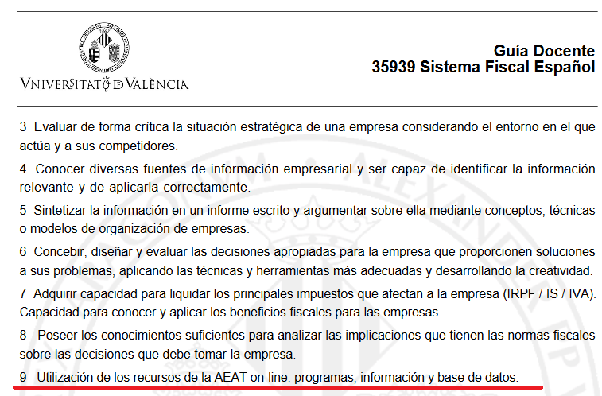
Fuente: Universidad de Valencia

Conclusiones

Antes de elaborar la conclusión de este Trabajo Fin de Grado, he de decir que personalmente desconocía en qué consistía este proyecto, al igual que todo lo referido a su elaboración y su utilidad, pero una vez realizado he podido apreciar que es una herramienta muy útil, tanto para los docentes, como para los propios estudiantes e incluso para la propia entidad universitaria.

Es un instrumento de gran utilidad para el estudiante, ya que gracias a la elaboración de este portafolio de competencias se puede comprender el valor y utilidad real de todas las competencias y objetivos que aparecen fijados en las guías docentes de las diferentes asignaturas.

Desde el punto de vista del profesorado y de la propia universidad puede ser útil porque así pueden apreciar tanto las competencias que adquieren los alumnos como aquellas que no logran alcanzar, sus opiniones, sus propuestas, etc. Es conveniente adaptarse y mejorar estos aspectos para que los alumnos estén mucho más preparados al concluir su grado y “den el salto” al mundo laboral.

En mi caso, gracias a la elaboración de este portafolio de competencias, he podido corroborar todas aquellas competencias que he adquirido durante estos cuatro años de grado, muchas más de las que yo podría imaginar antes de realizarlo, y de aquellas de las que desde mi punto de vista no han sido desarrolladas o no han llegado a desarrollarse por completo.

Como no todos poseemos las mismas características, no quiere decir con ello que las competencias que yo he seleccionado como desarrolladas o no sean así, ya que lo que para mí han sido competencias que se han desarrollado, para otro alumno pueden haber sido no desarrolladas y viceversa.

Al realizar este portafolio de competencias también me ha servido para darme cuenta de cuáles son mis puntos más fuertes a la hora de realizar dichas tareas, así como de aquellos más débiles y en los cuales cometo más errores, por lo que debo mejorar tanto en unos para que sean más fuerte aún y en los otros para que dejen de ser débiles.

Es cierto que no se trata de un Trabajo de Fin de Grado en el que se tenga que tener altas cualidades de alguna asignatura en concreto, ya que puede ser elaborado por cualquier alumno, pero lo que si conlleva son muchas horas de búsqueda de información en internet, libros, revistas… y la recopilación de información del pasado.

Por último, y para terminar con las conclusiones, me gustaría dar las gracias tanto a la Universidad de Jaén por estos cuatro años de grado, como a mi tutor del Trabajo de Fin de Grado, por todas las recomendaciones y consejos que me ha dado para elaborar este TFG, y también a todos aquellos profesores y profesoras que han aportado su granito de arena en mí para que esté lo más preparado posible en mi entrada a la vida laboral.

Bibliografía
Acosta, S. (2006)., “La planificación”. Recuperado de http://www.monografias.com/
Alcalá, S. (2005). Elaboración del informe financiero a la dirección. Recuperado de https://www.gestiopolis.com/elaboracion-del-informe-financiero-a-la-direccion/

Barberà, E. (2005). “La evaluación de competencias complejas: la práctica del portafolio”. Educere: Revista Venezolana de Educación, vol 9, nº 31, pp. 497-503.

Basoredo, C. (2014). “e-PORTAFOLIOS, RECURSO DE APRENDIZAJE Y DESARROLLO DE COMPETENCIAS”. Recuperado de www.ined21.com

Bedolla, C. (2011)., “Principales corrientes de la obtención del conocimiento”. Recuperado de http://www.monografias.com/
Bedoya, L.; Giraldo, A.; Montoya, N.; Ramírez, L.M. (2013). “La autonomía en la primera infancia desde el trabajo por proyectos”. Diserción doctoral.
Belloch, C. (2012)., “Las Tecnologías de la Información y Comunicación en el aprendizaje”. Material docente. Departamento de Métodos de Investigación y Diagnóstico en Educación. Universidad de Valencia. Recuperado de http://www.uv.es/bellochc/pedagogia/EVA1.pdf
Cabero, J. (1998). “Las aportaciones de las nuevas tecnologías a las instituciones de formación continuas”, Reflexiones para comenzar el debate, pp 197-206.
Chi, M. y Glaser, R. (1986) “Capacidad de resolución de problemas”, en R. f. Sternerg, Las capacidades humanas. Un enfoque desde el procesamiento de la información, Barcelona, Labor, pp. 303-324.
Competencias generales y específicas. Grado en finanzas y contabilidad. Universidad de Jaén. 2016-2017.
De la Barrera, M. y Danilo, D. (2009)., "Neurociencias y su importancia en contextos de aprendizaje”. Revista Digital Universitaria, Vol.10, pp 1-18.
Ficha metodológica coordinada por la Universidad Miguel Hernández. Mayo 2006. Versión 1.
Garagorri, X. (2009)., “Competencia en iniciativa y espíritu emprendedor”. Revista Aula de Innovación Educativa, Vol 10, nº 182, pp 182-200.
Gómez, J. (2006), Más de 100 actividades para desarrollar competencias profesionales en el ámbito universitario. Elche. Universidad Miguel Hernández.
Guía docente grado en finanzas y contabilidad. Facultad de ciencias sociales y jurídicas. Universidad de Jaén. 2016-2017.
Guimar, P. (2008)., "Evolución histórica de la planificación". Recuperado de http://www.monografias.com/
Herrera, S.C. (2014). “Importancia del Desarrollo de la competencia solución problema”. Revista Iberoamericana para la Investigación y el Desarrollo Educativo. Universidad Autónoma del Carmen.
Kranzberg, M. (1985). “Science-Technology-Society: It's as Simple as XYZ!”. Theory into Practice, 4.
Krulik, S. y Rudnick K. (1980)., “Problem solving in school mathematics”. National council of teachers of mathematics; Year Book. (Reston: Virginia).
Lara, P. (2005). “Uso de contenidos digitales. Barcelona”. Revista de Universidad y Sociedad del Conocimiento, vol. 2, n.° 2.
Martínez, M. (2003). La Gestión empresarial. Madrid: Díaz de Santos.
Miguel, M. (2005). Modalidades de enseñanza centradas en el desarrollo de competencias. Oviedo: Servicio de Publicaciones. Universidad de Oviedo.
Moreno-Ríos, S. Bajo, T., Moya, M., Maldonado, A. y Tudela, P. (2007). Las competencias en el nuevo paradigma educativo para Europa. Editorial Universidad de Granada.
Nastasi, A. (2016). “El informe contable”. Boletín de Lecturas Sociales y Económicas. Universidad Católica Argentina, nº 29, pp. 55-59.
Newell, A. y Simon, H. (1972)., Human Problem Solving. Englewood Cliffs, Prentice Hall.
Orden EDU/65/2015, de 21 de enero, por la que se describen las relaciones entre las competencias, los contenidos y los criterios de evaluación de la educación primaria, la educación secundaria obligatoria y el bachillerato. (B.O.E., 29/01/15, nº. 25, pp. 6986-7003).
Ruiz, L. (2010). “Como redactar correctamente un informe”. Recuperado de https://educacion.uncomo.com
Russell, A. (1981). Creating the Corporate Future: plan or be planned for. John Wiley & Sons: New York.
Vargas, A. (2007)., Escribir en la universidad. Reflexiones y estrategias sobre el proceso de composición escrita de textos académicos. Bogotá, Colombia. Universidad del Valle.
Vargas, P. (2009)., “Planificación, Organización, Dirección y Coordinación”. Recuperado de http://www.slideshare.net/
Vecino, J. M. (2008)., “Importancia del trabajo en equipo en la organización”. Disponible on-line: http://www.degerencia.com/
Villa, A. y Poblete, M. (2007). “Aprendizaje basado en competencias: una propuesta para la evaluación de las competencias genéricas”. Bilbao: Mensajero.

